XT341 Scheda creata il 8 aprile 2026
Descrizione storico-bibliografica
La *scuola di Minerva : osservazioni astronomiche, istoriche, geografiche, critiche, morali e giocose per l'anno ... dell'astronomo Conrado Manfredi. - 1746- . - In Lugano : per gli Agnelli, [1746?]- . - volumi ; 11 cm. ((Annuale. - Nel 1791 varia leggermente il complemento del titolo e la responsabilità: dell'astronomo G. Luigi Alenvil. - Sul frontespizio del 1794 compare solo il titolo, senza il complemento, e un generico luogo di pubblicazione: Italia. - Descrizione basata su: 1768. - LO11874692
Editore: Agnelli <Lugano>

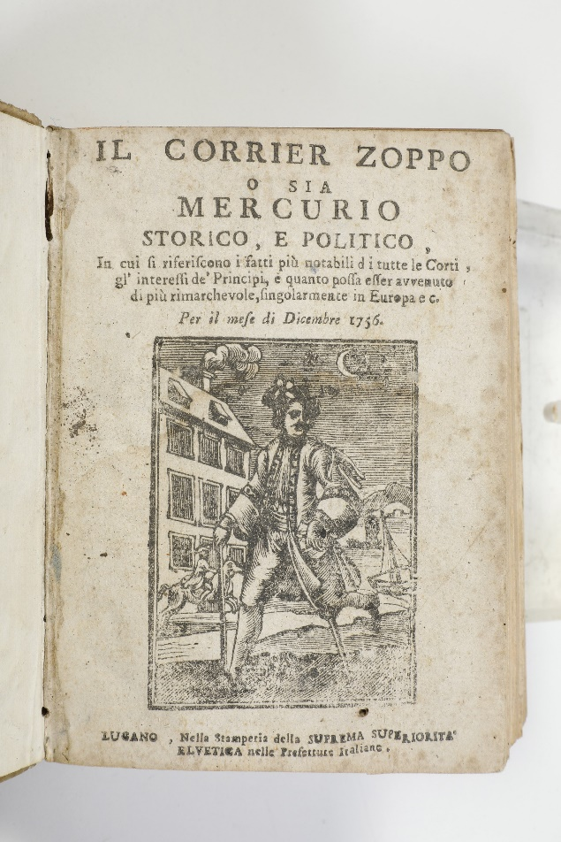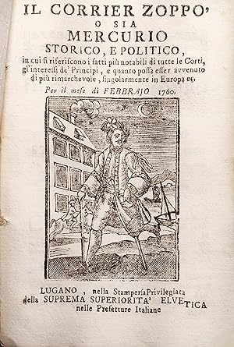
Il *corrier zoppo o sia Mercurio storico, e politico : in cui si riferiscono i fatti più notabili di tutte le Corti, gli interessi dé principi e quanto possa esser avvenuto di più rimarchevole, singolarmente in Europa ecc.
. – Dicembre 1756-dicembre 1762. – Lugano : Nella Stamperia della Suprema superiorità elvetica nelle prefetture italiane, 1756-1762. – 7 volumi : ill. ; 16 cm. ((Mensile. - LO10744830
Soggetti: Storia – 1756-1762; Politica – 1756-1762

L'*italiano imparziale : gazzetta politica e letteraria. - Parigi : G.F. Galletti, [1797] (distributore: Milano : Agnelli). – 1 volume. ((Periodicità non determinata. - Descrizione basata su: 1797. - MIL0575415
Editore: Galletti, Guglielmo Francesco
Soggetto: Giacobinismo – Italia – 1797

Informazioni storico-bibliografiche
Il corrier zoppo fu pubblicato da Lugano, in Svizzera, dal dicembre 1756 al dicembre 1762. Ogni numero, in un formato uniforme, presentava notizie dal mondo, con dispacci dalle varie capitali europee riguardanti sviluppi militari, cambiamenti nella leadership politica, matrimoni e decessi tra i nobili, e alcuni articoli di giornalismo investigativo, come il lungo articolo (pp. 344-371) sul rapimento di un emissario papale in Corsica da parte dei genovesi (che portò infine Genova a cedere la Corsica). Vi erano notizie del tentativo francese di riconquistare Québec nell'aprile di quell'anno (la "Battaglia di Sainte-Foy") e delle pesanti perdite subite da Murray nella difesa della città. Si riportavano notizie di battaglie in India, nell'Europa orientale, in America e in Asia, con numerose fonti primarie (missive e dispacci) citate integralmente. Agnelli, la cui azienda era ben consolidata a Milano, aprì la sede di Lugano nel 1746, stampando vario materiale popolare, tra cui un almanacco astrologico destinato al pubblico meno alfabetizzato e un notiziario, "Le Nuove delle corti di Europa", per la nascente società dei caffè. Le Nuove si trasformò poi ne Il Corrier Zoppo [notizia errata cf CC142], un'affidabile rivista di notizie e gossip rivolta a un pubblico attento e con una prospettiva internazionale. https://www.abebooks.it/corrier-zoppo-Mercurio-storico-politico-riferiscono/30919820345/bd.

Tipografia Agnelli, Lugano (1746-1799) Fondatori: i fratelli Giambattista (abate), Federico e Antonio. Successori: Gianbattista Agnelli jr. (figlio di Federico) e l’abate Giuseppe Vanelli di Grancia. Pubblicazioni principali: il periodico Nuove di diverse corti e paesi (dal 1797 Gazzetta di Lugano) e gli almanacchi Il Corrier Zoppo o sia Mercurio Storico, e Politico e La Scuola di Minerva; opere antigesuitiche, giansenistiche e di Giacomo Casanova. Per più di mezzo secolo la “Stamperia della Suprema Superiorità Elvetica nelle Prefetture italiane”, come pomposamente gli Agnelli avevano chiesto alle autorità svizzere di chiamarsi, è stata l’unico stabilimento tipografico del territorio che corrisponde all’attuale Canton Ticino. La succursale luganese dei “regi” stampatori di Milano, fu fondata con lo scopo principale di stampare un giornale che in un territorio libero da censure fosse un’eco indisturbata degli avvenimenti politici internazionali; le Nuove diedero una fama europea alla tipografia luganese. A livello locale gli Agnelli stamparono testi scolastici ad uso delle scuole cittadine e raccolte poetiche che sottolineavano avvenimenti di casa nostra. Più importante e vasta a livello internazionale è però la produzione di libelli antigesuitici, stampati con falsi luoghi tipografici, sebbene anche “Lugano” fosse spesso usato come falso luogo, soprattutto da tipografie venete; l’intricata vicenda di queste pubblicazioni ha del paradossale: a volte leggiamo “Lugano” e dobbiamo intendere Venezia, mentre altre volte leggiamo fantasiosi toponimi quali “Cosmopoli”, “Filippopoli” o “Norimberga” e dobbiamo supporre Lugano. La fine della tipografia resta una pagina ingloriosa della storia cantonale. Infatti, a causa dello spirito cisalpino degli Agnelli, il loro stabilimento venne distrutto nei moti reazionari del 29 aprile 1799; loro si salvarono con la fuga, mentre l’Abate Giuseppe Vanelli, redattore della Gazzetta, fu ucciso ai piedi dell’albero della libertà.

Infatti, gli Agnelli fondarono nel 1755 (e forse prima) un foglio settimanale, Nuove di diverse corti e paesi, che nel 1797 si trasformerà in Gazzetta di Lugano; e nel 1756 iniziarono la pubblicazione del mensile Il Corriere zoppo o sia Mercurio storico e politico, simile a omonimi periodici di varie città italiane, che non sappiamo se continuasse oltre il 1761; l'uno e l'altro di tendenze antigesuitiche, onde analoghe accuse e, a Milano, un processo in cui gli Agnelli riuscirono a essere assolti. […]
Nello stesso anno [1797] la ditta Agnelli ebbe la concessione a diffondere in Italia un foglio giacobino, L'Italiano imparziale, gazzetta politica e letteraria edita a Parigi presso G.F. Galletti, uno dei primi giornali pubblicati in lingua italiana all'estero.
Una raccolta quasi completa delle Nuove di diverse corti e paesi si conserva, per dono di Pietro Agnelli, nel Museo del Risorgimento di Milano; spezzature del Corriere zoppo si trovano, oltre che nella Biblioteca del Ginnasio di Locarno e nella Libreria Patria a Lugano, nella Nazionale di Brera e nel Museo del Risorgimento di Milano, che possiedono anche esemplari del rarissimo giornale L'Italiano imparziale. https://www.treccani.it/enciclopedia/giovan-battista-agnelli_(Dizionario-Biografico)/.

Note e riferimenti bibliografici
- Istituto Bibliografico Ticinese, Mostra “Bibliografia ticinese. L’arte della stampa in Ticino tra ‘700 e ‘800”
- I giornali di Guglielmo Francesco Galletti. Imprenditoria tipografica e conformismo politico nella Parigi rivoluzionaria. Rivista storico italiana 1, 2007

